**1.下载所有依赖包**

pip install -r ./requirements.txt

下载中情况：

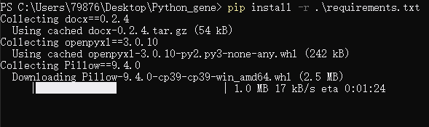

下载完毕：（所有包均satisfy requirements）

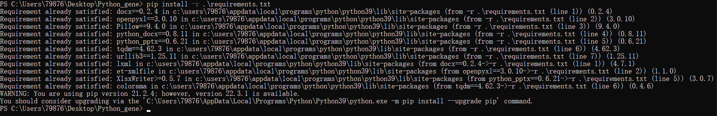

如果报错，大概率是网络问题

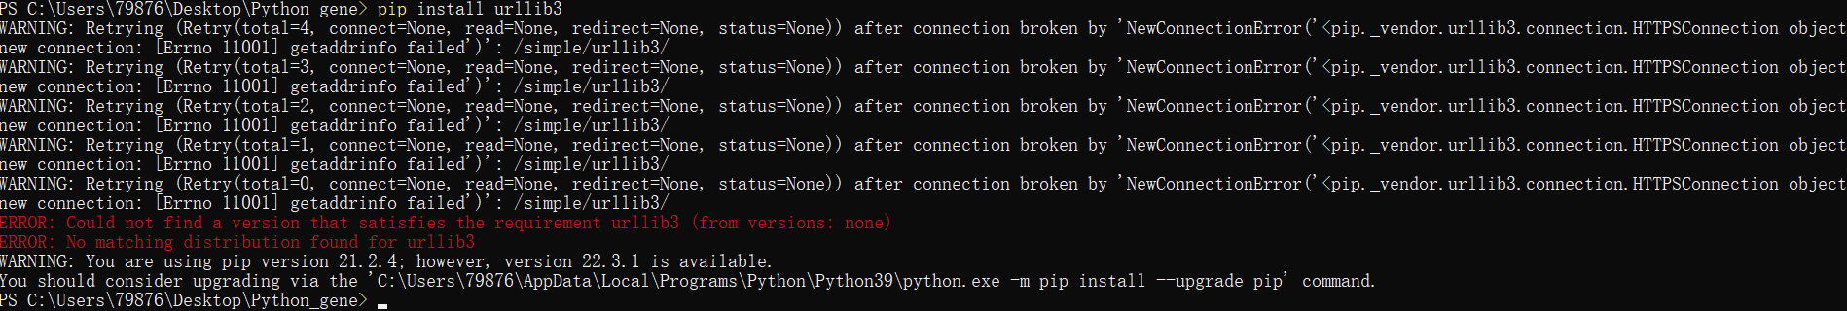

**2.运行程序**

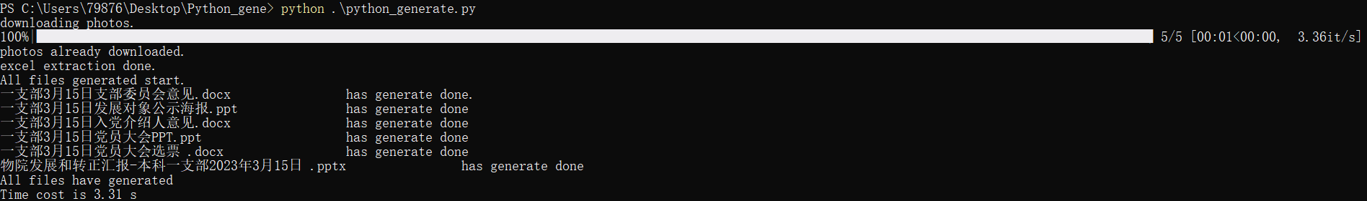

可以看到各文件生成完毕，显示：

All files have generated

Time cost is 3.31 s

即为运行完毕。

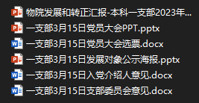

可以在./doc/中看到生成的6个文件。